Задание 1:
Цель уровня:
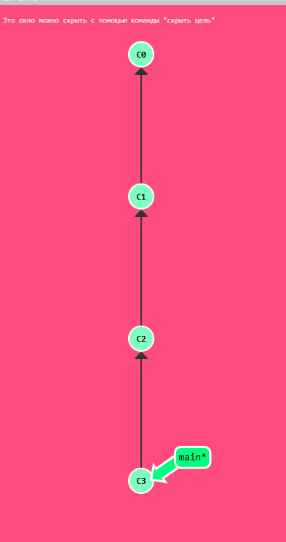

Задание готово: 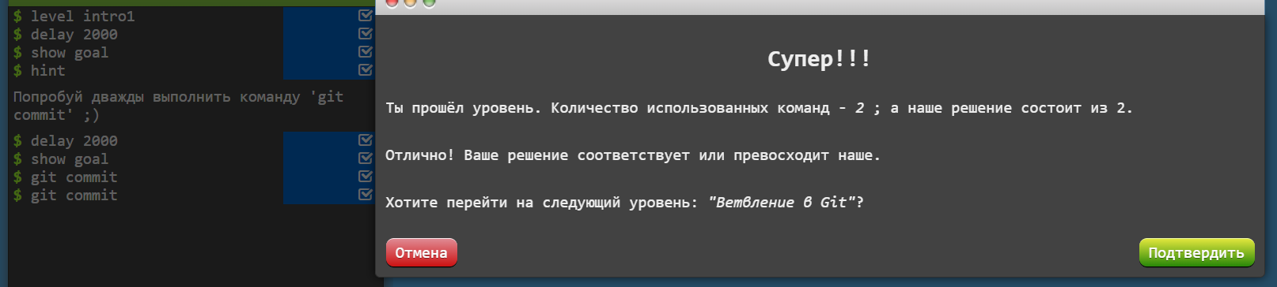
Задание 2:
Цель уровня:
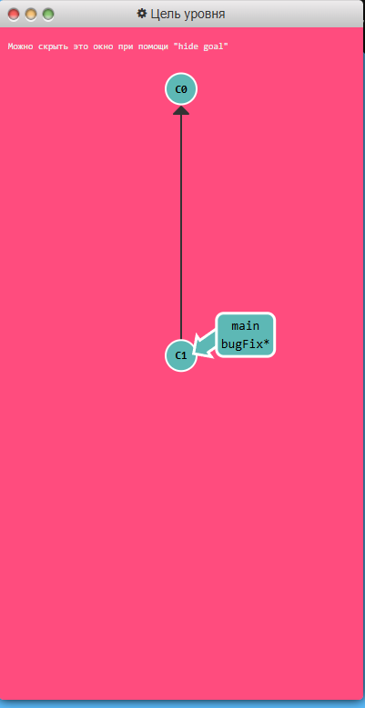
Задание готово:
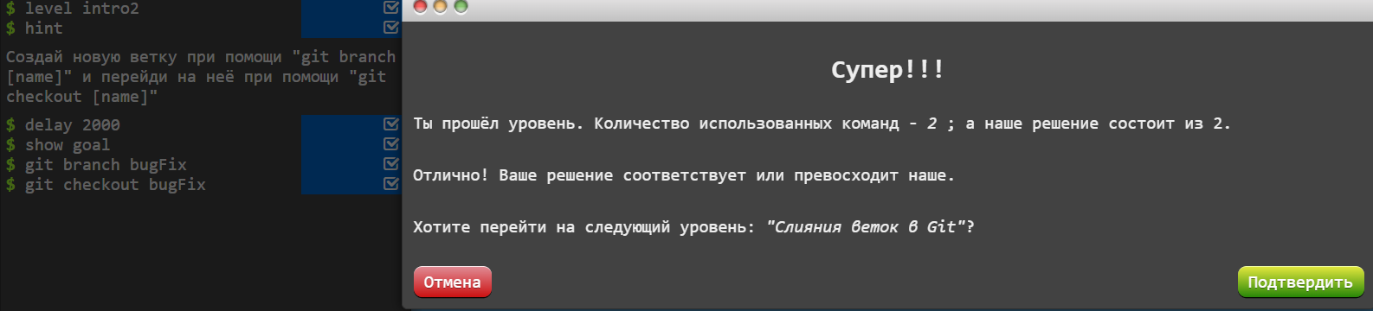
Задание 3:
Цель уровня:
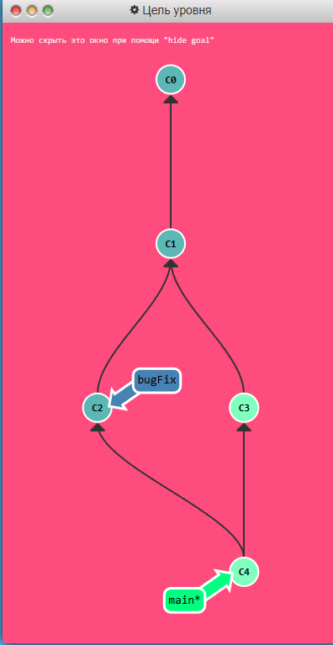
Задание готово:
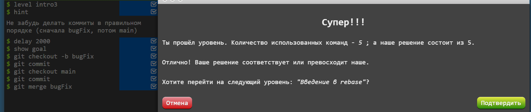
Задание 4:
Цель уровня:
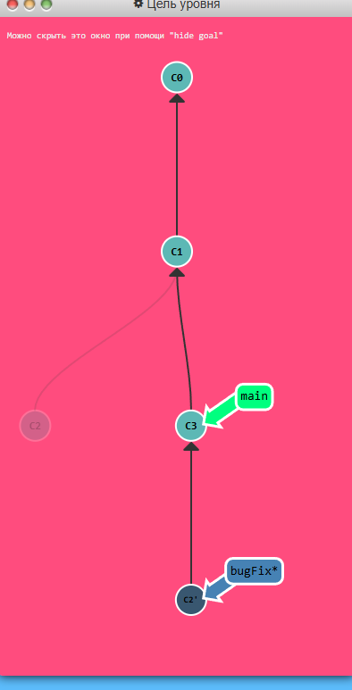
Задание готово:
